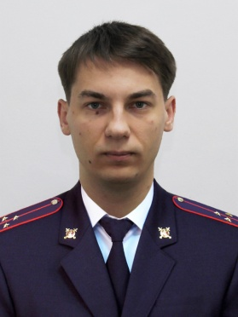 | Бандурин Иван Михайлович  УЧАСТОК № 1  Четная сторона пр. Ленина от городского пляжа до ул. Куйбышева, ул. Куйбышева от д. 132 по четной стороне до кольцевой дороги, от кольцевой дороги до ул. Береговая, ул. Береговая до ул. Кленовая, ул. Цветочная, Дорожный проезд, ул. Песчаная д. 1до ул. К. Маркса д. 125, от ул. К. Маркса д. 125 до ул. Берег Волги д. 16 (включая гаражный массив ВДА и территорию нефтебазы), от ул. Берг Волги д. 16 до городского пляжа  Р.Т. 89370220218 | 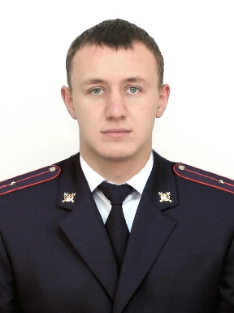 | Петренев Александр Витальевич  УЧАСТОК № 2  Нечетная сторона ул. Куйбышева от кольцевой автодороги до ул. 4-я линия, по ул. 4-я линия до «Старого кладбища», от Старого кладбища» по ул. Колхозная до пос. Мелиораторов, от пос. Мелиораторов д. 10 до пр. Строителей д. 24, от пр. Строителей д. 24 до Малой объездной, по Малой объездной до автодороги Самара – Волгоград, по автодороги Самара – Волгоград до кольцевой автодороги.  Р.Т.89271445696

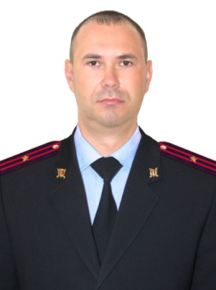 | Солодовник Роман Александрович  УЧАСТОК № 3  пр. Ленина от нового рынка до старого рынка, ул. 5-я линия нечетная сторона с 17 до 57, ул. Красная, ул. 5-я линия, ул. Куйбышева, ул. Энгельса - от дома 86 до 200, ул.К.Либкнехта – от дома 37 до 187, ул. К Маркса – от дома 44 до 167, ул. Рабочая - от дома 205 до 228.  Р.Т. 89379610070 | 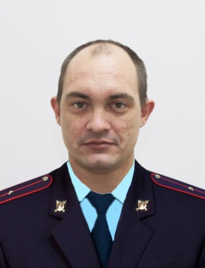 | Ребров Максим Петрович  УЧАСТОК № 4  Микрорайон №7 (Простоквашино); четная сторона пр. Ленина от дома 20 по 34, не четная сторона пр. Строителя от дома 37 до 51, ул. 5-я линия от дома 54 до 58.  Р.Т. 89997536827
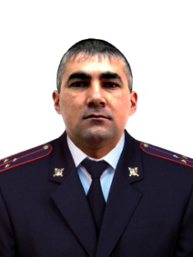 | Нигматулин Рафаиль Габдрахимович  УЧАСТОК № 5  пр. Ленина – дом 101, ул. Октябрьская не четная сторона от дома 5 до 53, пр. Строителя четная сторона от дома 2 до 14, ул. Интернациональная четная сторона от дома 26 до 36, ул. Первомайская, территория АТП, Четная сторона пр. Ленина д.д. 78-106, территория промышленной зоны  Р.Т. 89997536828 |  | Нигматулин Рафаиль Габдрахимович  УЧАСТОК № 6  пр. Строителей не четная сторона от дома 1-33; пр. Ленина не четная сторона от дома 103-111, ул. Октябрьская не четна сторона от дома 1 до 3, ул. Интернациональная дом 39, ул. Зеленая, ул. Короткова, пер. Строительный.  Р.Т. 89997536828
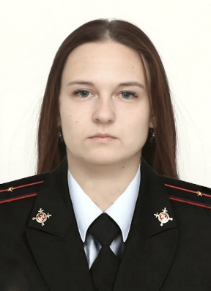 | Филиппова Варвара Владимировна  УЧАСТОК № 7  ул. Вокзальная, ул. Аэродромная, ул. Комсомольская от д. 1 до д. 31, ул. Новоселов, ул. Садовая, ул. Ягодная, ул. Лаврова, Аэродром, по ул. 10 –я линия до АЗС № 82  р.т. 89997535874 | 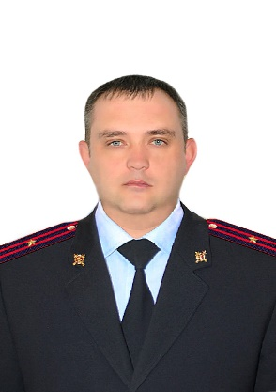 | Лунев Владимир Святославович  УЧАСТОК № 8  Не четная сторона ул. 10 линия от дома 17 до 41, не четная сторона ул. Рабочая от дома 1 до 67, ул. Свободы не четная сторона от 1 до 71; четная сторона от дома 2 до 56, ул. Красная четная сторона от дома 2 до 40; не четная сторона от дома 1 до 59, ул. Красноармейская четная сторона от дома 2 до 92; не четная сторона дома 1 до 89, ул. Колхозная четная сторона от дома 2 до 86; не четная сторона от дома 3 до 77, ул. 11 линия и ул. 12 Линия от ул. Октябрьской до ул. Рабочей, ул. Советская четная сторона от дома 2 до 30; не четная сторона от дома 1 до 19, п. Солнечный –– Плодосовхоз, ДОЛ «Орленок»,  р.т. 89997536822
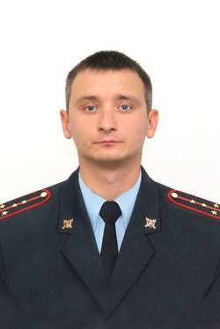 | Рассказов Никита Станиславович  УЧАСТОК № 9  Нечетная сторона пр. Ленина от ул. Рабочая до ул. Коммунистической, от пр. Ленина по ул. Рабочей до ул. Загородная роща, ул. Заречная, ул. Кирова, Интернациональная площадь, берег реки «Воложка» - городской пляж.  Р.Т. 89626253512 | 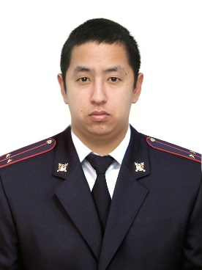 | Дощанов Рустам Бекболатович  УЧАСТОК № 10  От пр. Ленина до ул. 10-я Линия, от ул. Рабочей до ул. Октябрьской, куда входят улицы Красная, Свободы, Колхозная, Советская 8-я Линия, и ул. Интернациональная четные и не четные стороны.  Р.Т. 89271162066
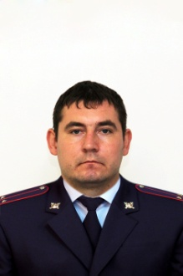 | Ступников Юрий Александрович  УЧАСТОК № 11  с. Волково, с. Георгиевка, с. Воротаевка, с. Васильевка, с. Зоркино, с. Золотовка.  Р.Т. 89997536832 | 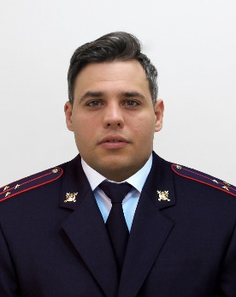 | Легков Денис Максимович  УЧАСТОК № 12  с. Подлесное.  Р.Т. 89997536831
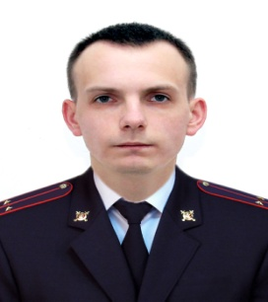 | Гришин Максим Сергеевич  УЧАСТОК № 13  с. Баскатовка, с. Рязановка, с. Буерак, с. Сосновка.  р.т. 89878142621 |  | Легков Денис Максимович  УЧАСТОК № 14  с. Александровска, с. Орловское, с. Караман, п. Кировский, п. Звезда  р.т. 89997536831
 | Гришин Максим Сергеевич  УЧАСТОК № 15  с. Колос, с. Семеновка, п. Сухой, п. Новая жизнь, с. Ястребовка, с.Михайловка.  р.т. 89878142621 | 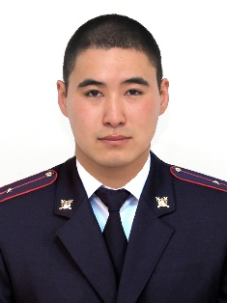 | Шарлапаев Дамир Джамбулович  УЧАСТОК № 16  с. Бобово, с. Липовка, п. Тельмана, п. Солнечный, с. Яблоня, п.Заря, п. Красная Звезда.  Р.Т. 89997536825
 | Шарлапаев Дамир Джамбулович  УЧАСТОК № 17  с. Калининское, с. Кировское, п. Водопьяновка, с. Степное.  р.т. 89997536825 |  | Шарлапаев Дамир Джамбулович  УЧАСТОК № 18  с. Фурманово, с. Полековское, с. Пугачевка, с. Чкаловка, с. Вознесенка.  Р.Т. 89997536825
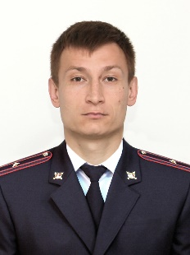 | Абдюшев Руслан Рашитович  УЧАСТОК № 19  с. Андреевка, с. Приволжское, с. Филипповка, с. Берёзовка.  Р.Т. 89997546830 |  | Абдюшев Руслан Рашитович  УЧАСТОК № 20  с. Бородаевка, с. Осиновка, с. Каменка, с. Чапаевка  Р.Т. 89997546830
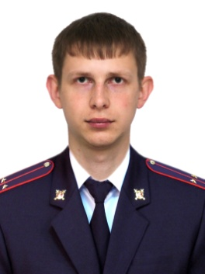 | Синчугов Олег Дмитриевич  УЧАСТОК № 21  с. Павловка, с. Раскатово, Фурмановка.  Р.Т. 89997536815 |  | Синчугов Олег Дмитриевич  УЧАСТОК № 22  с. Звонаревка, с. Бобровка, с. Кр. Поляна, с. Луговское  Р.Т. 89997536815
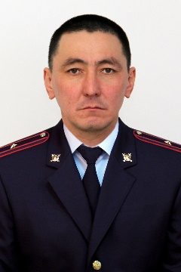 | Миндалиев Игорь Вячеславович  НАЧАЛЬНИК  Отдела участковых уполномоченных полиции и по делам несовершеннолетних  Р.Т. 89997536826

